广东省惠州市惠东县港口中学《12.1怎样认识电阻》学案(附达标练习和课堂测评,沪粤版)
一、情景引入
在上章我们知道，电压表可以直接接在电源两极上，而电流表不能这样做，因为电流表相当一根导线，若接入会使电路中电流很大，烧坏电源和电流表。这说明两个电表对电流阻碍作用是不同的，电压表阻碍电流作用大，电流几乎不能通过，这反映了电压表对电流的“阻力”大，也就是电压表“电阻”大。

二、教材研究
问题1——什么是电阻？
在家庭电路中，同样是220V电压，不同的灯泡，亮度是不同的，这是什么原因呢？
说明不同灯泡的灯丝对电流的阻碍作用是不同的，即 不同。
电阻是用来表示 。它的单位是
1kΩ= Ω； 1MΩ= Ω

问题2---电阻的大小与哪些因素有关？
1、猜想：电阻的大小可能与_________________________________________________有关。
2、器材补充：三根用同一种材料制成的导线（其中两根长度相同，粗细不同；第三根与它们相比，粗细相同但长度不同。第四根导线与前三根相比，材料不同，其他因素与任何一根完全相同）电源、导线、滑动变阻器、开关，还应有___________.
3、请画出实验装置电路图：[来源:学.科.网]

4、请严格按照课文的要求进行实验或认真观察老师的演示实验，与同学交流合作后将实验结果填入“活动1”的横线处。
归纳总结：导体的电阻是导体本身的一种 ，它的大小跟导体的 、 、 有关，还跟 有关。导体电阻不受电压和电流的影响。
5、在此实验中，用到了一种常见的物理研究方法是_______________________.你还知道哪些实验用到这种方法？如____________________________________________________.

问题3——有没有可以直接改变电阻的器材？
请观察图12-4“各种电阻器”和滑动变阻器的构造和使用，回答下列问题：
电阻的电路符号：
滑动变阻器的电路符号： ，结构示意图： 。
请对照课本图12-5（a）实物图，回答：滑动变阻器有四种接法，分别是接（填字母） 、
、 、 。可以简单归纳为“一上一下”。
如果接A和D，当滑片P向右边移动时，连入电路的电阻长度变 ，电阻变 ，电路中电流将变 。
可以接A和B吗？或C和D呢？为什么？

三、典例分析
将图3的变阻器接入电路中，当滑片向左移动时，要使电阻减少，下列哪种接法正确：
A．a和b B．a和c C．c和d D．b和d
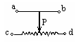
解析：可以排除A和C，因为这两种接法都不能改变电阻大小，a和b连入电路的电阻为零，而c和d连入电路电阻最大。滑动变阻器接法只能“一上一下”，如ac,ad,bc,bd四种。据题意，当滑片向左移动时，电阻减少，必然电阻的长度减小，只能是Pc这一段，符合题意的只能是接a和c，或b和c。
答案：B

四、达标训练
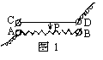1．图1所示是滑动变阻器连入电路的一种情况，则连入电路的电阻是____（填“AP或“BP”）部分；若要使它连入电路的电阻减小，则滑动片P应向______。（填“左”或“右”）移动。

2．把一根粗细均匀的细铁丝对折起来，电阻将____，若剪一半，剩余部分的电阻将_____（填“变大”、“变小”或“不变“）
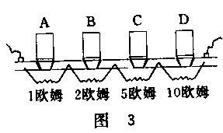
3．如右图所示是电阻箱的结构示意图，若将B、D的铜塞拔出，电阻箱连入电路的阻值是________欧姆，当铜塞全部拔出时，连入电路的阻值是________欧姆。
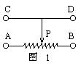
[来源:学.科.网]

（第3题） （第4题）
4．右图中是四个接线柱的滑动变阻器的结构示意图，将接线柱A、D接入电路时，滑片向右移动，接入电路的合金线________，接入电路的电阻值将________。
变阻器铭牌“20Ω，1A”字样，表示这个变阻器电阻变化范围是________，允许通过的最大电流是______A。滑片P移至中点时接入的阻值R_{AP}=______欧姆。将这个变阻器BD接入的电路中，滑片P向左移动时，则电路中流过的电流将________。
5．滑动变阻器的电阻能改变，是由于改变了 （ ）
A．电阻线的长度 B．电阻线的横截面积 C．电阻线的材料 D．电阻线的密度
6．两端长短粗细和材料都不同的导体分别接在电压相同中的电路 中，则下列判断正确的是：（ ）
A．长导体中的电流一定大些
B．短导体中的电流一定大些
C．无论哪段导体被拉长后，通过的电流都一定变小
D．无论哪段导体被冷却后，通过的电流都一定变小．

7．通过一个50Ω电阻的电流若减少为原来的1/2时，不计温度的影响，此时该电阻的阻值大小为：（ ）
A．100Ω B．50Ω C．25Ω D．无法确定电阻大小
8．如果在粗细相同中的铜丝、铁丝、镍铬合金丝中选择做电学实验连接电路用的导线，最好选用：（ ）
A．铜丝 B．铁丝 C．镍铬合金丝 D．三种材料都一样
9．如图甲所示，是收音机上用以调节音量的一种电位器，电视机、收音机、复读机上
的“音量Volume”址钮．能够控制声音的响度。它的实质是一个_____________。 图[来源:Zxxk.Com]
乙为其说明书中的内部结构示意图。使用时，接线柱O必须接入电路。由此可知，电
位器调节收音机音量的原理是 。
10．如图所示，在测量小灯泡的电阻实验中，发现灯泡不发光，电压表有读数，
而电流表无读数，请你分析原因 。
11，在如图所示的实验过程中，我们主要观察 的变化，由此可以发
现 而增大，所以，一只不发光的灯丝电阻比它正常发光时的电阻要 。
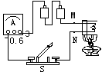
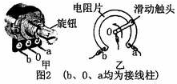

(第1题) （第2题） （第3题）
12．如图5所示是一种自动测定油箱内油量多少的装置，R是滑动变阻器．
它的金属滑片是杠杆的一端，从油量表（由电流表改装而成）指针所指
的刻度，就能知道油箱内油量的多少。则：（ ）
A．油量增加，R增大，油量表指针偏转变小 B．油量增加，R减小，油量表指针偏转变大
C．油量减少，R增大，油量表指针偏转变大 D．油量减少，R减小，油量表指针偏转变小
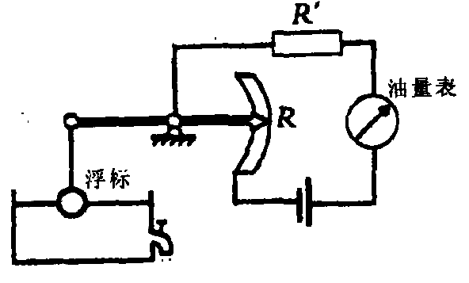

图5
13．一根锰铜线的电阻为R，，要使这根连入电路的导线电阻变大，可采用的方法是：（ ）
A．减小导线两端的电压 B．增大导线中的电流
C．将导线拉长后连入路 D．将导线对折后连入路

五、中考试题
当温度一定时，比较两根铝导线电阻的大小，下列说法中正确的是（ ）
A．长导线的电阻大
B．细导线的电阻大
C．长度相同，粗导线的电阻大
D．粗细相同，长导线的电阻大
解析：导体的电阻是导体本身的一种性质，它的大小跟导体的材料、长度、横截面积有关。这里要注意控制变量法，研究某一个量时，要控制其它量不变，才能确定电阻跟哪个因素有关。C选项虽然有控制，但粗导线的电阻小。
答案：D

在研究“导体电阻的大小与哪些因素有关”的实验时，将一根粗细均匀的导体截成两段后分别接入电路中，如下图所示，这是用来研究（ ）

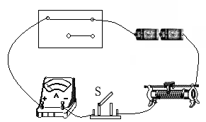
A．导体的电阻与横截面积有关
B．导体电阻与材料的关系
C．导体电阻与长度的关系
D．导体电阻与温度的关系
解析：从图中可看出，一根粗细均匀的导体截成两段后长度不同，说明在同种材料和横截面积相同的情况下，研究导体电阻与长度的关系。
答案：C

六、课堂测评
1．导体对 的阻碍作用，叫做电阻，在国际单位中，电阻的单位是 ，符号是 。
2．甲、乙两条长度相同的镍铬合金电阻线，R_{甲}< R_{乙},则甲的横截面积 乙的横截面积（选填“大于”、“小于”或“等于”）。
3．通过实验发现导体电阻的大小还受 影响，同一只电灯，发光时比不发光时的电阻 （选填“大”或“小”）。
4．滑动变阻器是通过改变电阻线_____________来改变______________，从而逐渐改变电路中的_______________ 。
5．下列说法正确的是 （ ）
A．短导线的电阻比长导线的电阻小 B．粗导线的电阻比细导线的电阻小
C．铜导线的电阻比铁导线的电阻小 D．同种材料长度相等，粗导线的电阻比细导
线的电阻小。
6．下列说法中正确的是 （ ）
A．铁导线的电阻一定比铜导线的电阻大
B．同种材料的导线，若横截面积相同，则长的导线电阻大
C．长度相同的两根导线，细的导线电阻一定大
D．粗细相同的两根导线，长的导线电阻一定大
7．有关导体电阻的说法，正确的是 （ ）
A．粗细相同的两根导线，长度大的，电阻一定大
B．长度相同的两根导线，横截面积小的，电阻一定大
C．同种材料制成的长短相同的两根导线，横截面积小的，电阻一定大
D．铝导线的电阻一定比铜导线的电阻大
8．决定导体电阻大小的因素是 （ ）
A．加在导体两端的电压
B．通过导体的电流强度
C．导体的电功率
D．导体的材料、长度、横截面积

第十二章 探究欧姆定律
12．1 怎样认识电阻 参考答案
四、达标训练
1、AP 左；2、变小 变小；3、12 18；4、变长 变大 0-20Ω 1 10 变小；5、A ； 6、C ；7、B ； 8、A； 9、滑动变阻器 当触头顺时针转动时，音量变小，逆时针转动时，音量变大；10、灯泡灯丝烧断；11、电流表示数随灯丝的温度升高 小；
12、B 13、C
六、课堂测评
1、电流 欧姆 Ω
2、大于
3、温度 大
4、长度 电阻 电流
5、D 6、B 7、C 8、D

